Presseinformation

Zwei Millionen Stück produziert: ECO Disc ist derzeit meistgefahrene Trailerscheibenbremse im europäischen Markt

- Am BPW Hauptsitz in Wiehl wurde im September die zweimillionste Scheibenbremse produziert
- Der Bestseller überzeugt Nutzer mit hoher Qualität und Wirtschaftlichkeit
- Neuheit für 2018 geplant

Wiehl, 13.11.2017 --- Die Trailerscheibenbremse ECO Disc der BPW Bergische Achsen KG ist ein echtes Erfolgsprodukt: Seit ihrer Einführung vor sieben Jahren haben sich zahlreiche Transportunternehmen von ihrer Qualität überzeugt. Im September wurde die zweimillionste ECO Disc produziert. Bereits 2016 war das Produkt die meistverkaufte Trailerscheibenbremse im europäischen Markt. Der Meilenstein wurde im hochgradig automatisierten BPW Werk in Hunsheim erreicht, das nahe dem Wiehler Stammsitz des Unternehmens liegt.

Als perfekt durchdachtes, sehr hochwertiges und langlebiges Produkt beweist die ECO Disc viele Vorteile, die sich für die Nutzer wirtschaftlich auszahlen. So erlaubt beispielsweise das sogenannte "Compact Design" mehr Zuladung und einen schnelleren Bremsscheibenwechsel: Da der äußere Bremsbelag vom Bremssattel aufgenommen wird, entfällt der Bremsrahmen und das Gewicht kann dadurch gegenüber klassischen Scheibenbremskonstruktionen mit Bremsrahmen deutlich reduziert werden. Dank des rahmenlosen Bremsträgers muss der Bremssattel beim Scheibenwechsel nicht aufwändig demontiert werden, was Stillstandzeiten, Wartungskosten und Montageaufwand beim Bremsenservice spart. Darüber hinaus sind die innenliegenden BPW Faltenbälge besser vor thermischen und mechanischen Beschädigungen geschützt und verhindern so zuverlässig das Eindringen von Schmutz und Feuchtigkeit in das Innere der Bremse. Durch eine KTL_{ZN}-Beschichtung sind die Bremssättel besonders langlebig.

BPW steht für nachhaltige Innovationen.
„Aus dem BPW Sortiment haben sich schon einige Produkte zum Bestseller gemausert. Was sie alle verbindet, ist die Langlebigkeit und ihr positiver Effekt auf Kosten und Sicherheit – wie bei der ECO Air COMPACT Luftfederung oder eben der ECO Disc Scheibenbremse, mit der wir es geschafft haben, der führende Hersteller für Trailerscheibenbremsen in Europa zu werden“, erklärt Carlo Lazzarini, in der BPW Geschäftsleitung für den Bereich Vertrieb Trailerequipment & Solutions zuständig. „Ein entscheidendes Merkmal von Innovationen ist der Mehrwert für den Kunden. Neuentwicklungen müssen etwas Wesentliches für den Kunden leisten und sich positiv auf die Total Cost of Ownership auswirken.“ Das Unternehmen arbeitet kontinuierlich an solchen Lösungen für seine Kunden und steht dabei niemals still: Auf der IAA 2018 wird BPW im Bereich der Bremsen eine weitere Neuheit vorstellen, die wieder neue Maßstäbe setzen soll.

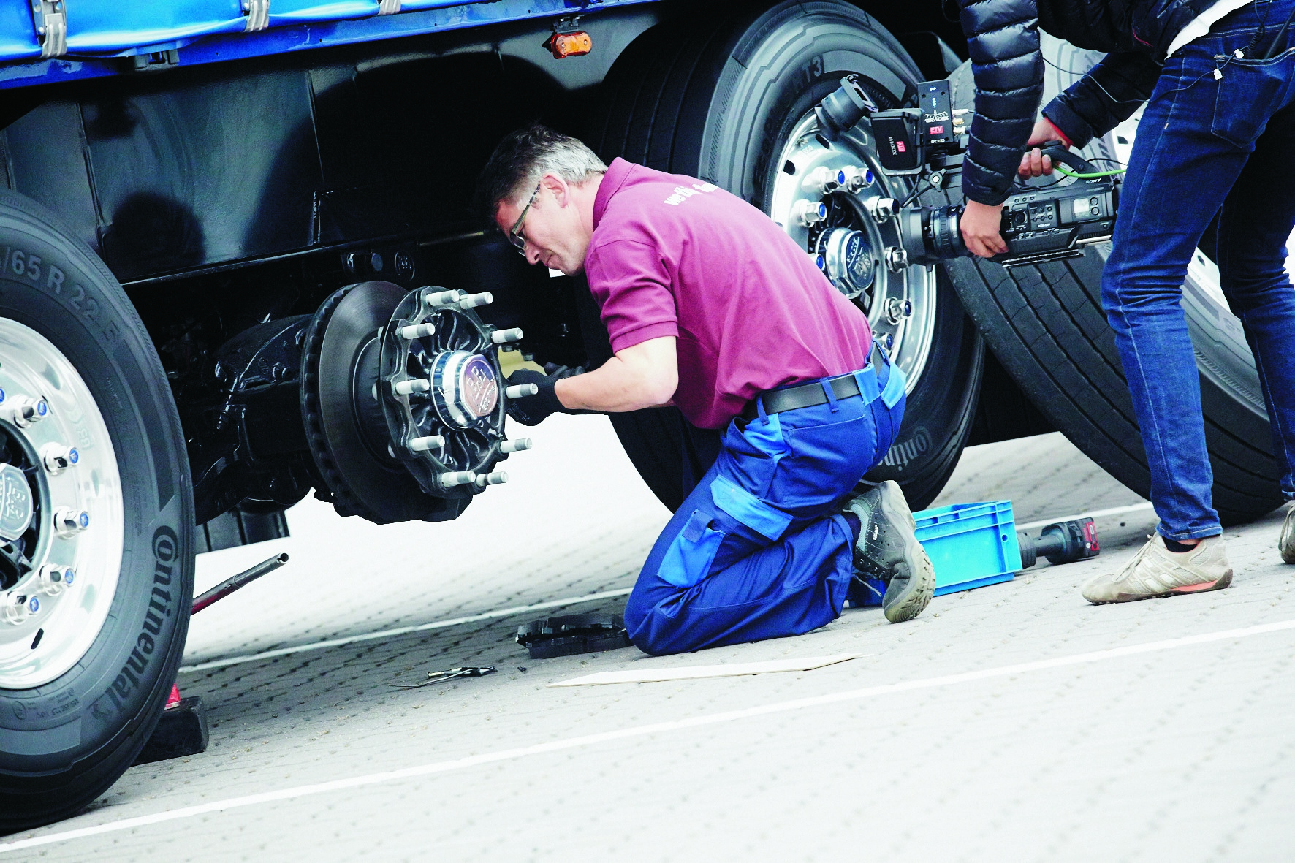
Bildunterschrift: Mit der ECO Disc Scheibenbremse von BPW ist ein Bremsbelagwechsel in Rekordzeit möglich. (Quelle: BPW Bergische Achsen KG)

Über die BPW Bergische Achsen Kommanditgesellschaft
Die BPW Bergische Achsen Kommanditgesellschaft ist die Muttergesellschaft der BPW Gruppe. Mit mehr als 1.600 Mitarbeitern, darunter rund 120 Auszubildende, entwickelt und produziert das Familienunternehmen seit 1898 an seinem Stammsitz in Wiehl komplette Fahrwerksysteme für Lkw-Anhänger und -Auflieger. Zu den Technologien der BPW gehören unter anderem Achssysteme, Bremsentechnologie, Federung und Lagerung. Die Trailerachsen und -Fahrwerksysteme made by BPW sind weltweit millionenfach im Einsatz. Ein umfangreiches Dienstleistungsspektrum bietet Fahrzeugherstellern und -betreibern darüber hinaus die Möglichkeit, die Wirtschaftlichkeit in ihren Produktions- bzw. Transportprozessen zu erhöhen. www.bpw.de

Über die BPW Gruppe
Die BPW Gruppe, mit Hauptsitz in Wiehl, ist der verlässliche Mobilitäts- und Systempartner für die Transportindustrie und bietet innovative Lösungen aus einer Hand. Das Portfolio reicht von der Achse über Federungssysteme und Bremsentechnologien (BPW) über Verschließsysteme und Aufbautentechnik (Hestal), Beleuchtungssysteme (Ermax) und Kunststofftechnologien (HBN-Teknik) bis hin zu benutzerfreundlichen Telematik-Anwendungen für Truck und Trailer (idem telematics). Die Technologien und Dienstleistungen der BPW Gruppe ermöglichen wirtschaftliche Produktionsabläufe bei den Herstellern und schaffen höchste Transparenz in den Verlade- und Transportprozessen für ein effizientes Flottenmanagement der Fahrzeugbetreiber. Weltweit verfügt die inhabergeführte Unternehmensgruppe BPW über 70 Gesellschaften und beschäftigt rund 7.000 Mitarbeiter. www.wethinktransport.de

Kontakt:
Abteilung Unternehmenskommunikation
Presse- und Öffentlichkeitsarbeit
Nadine Simon
Phone +49 22 62 / 78-19 09
Fax +49 22 62 / 78-49 09
presse@bpw.de

BPW Bergische Achsen KG, Ohlerhammer, 51674 Wiehl, Deutschland
www.bpw.de | www.wethinktransport.de

